***UNIVERSIDAD TECNOLÓGICA DE NOGALES, SONORA***

***INFORME AL CONSEJO DIRECTIVO***

***PERÍODO***

***MAYO – AGOSTO*** ***DE 2013.***

***ING. JESÚS DANIEL TAVÁREZ VALENZUELA***

***RECTOR***

***H. NOGALES SONORA, OCTUBRE DE 2013*.**

**SECRETARÍA DE EDUCACIÓN PÚBLICA**

**LIC. EMILIO CHUAYFFET CHEMOR**

**Secretario**

**GOBIERNO DEL ESTADO DE SONORA**

**LIC. GUILLERMO PADRÉS ELÍAS**

# Gobernador

# CONSEJO DIRECTIVO

MTRO. JORGE LUIS IBARRA MENDIVIL

Secretario de Educación y Cultura del Gobierno del Estado de Sonora

Presidente

ING. HÉCTOR ARREOLA SORIA

Coordinador General de Universidades Tecnológicas

DR. JOAQUÍN FLORES MÉNDEZ

Director de Planeación, Evaluación e Informática de la

Coordinación General de Universidades Tecnológicas

C.P. JORGE ACOLTZI ALCAZAR

Director de Administración y Finanzas de la

Coordinación General de Universidades Tecnológicas

PROFR. JOSÉ VICTOR GUERRERO GONZÁLEZ

Representante de la Secretaría de Educación Pública en Sonora

LIC. CARLOS MANUEL VILLALOBOS ORGANISTA

Secretario de Hacienda

**LIC. MOISES GÓMEZ REYNA**

Secretario de Economía del Estado de Sonora

**LIC. RAMÓN GUZMAN MUÑOZ**

Presidente Municipal de Nogales, Sonora

**C.P.C. MARÍA GUADALUPE RUIZ DURAZO**

Secretaría de la Contraloría General del estado

**ING. JESÚS DANIEL TAVÁREZ VALENZUELA**

Rector de la Universidad Tecnológica de Nogales, Sonora

Secretario de Actas

El contenido de este Informe Mayo-Agosto de 2013, es responsabilidad de la Universidad Tecnológica de Nogales, Sonora.





**Introducción.**

Este informe describe lo realizado por la Universidad en las áreas académicas y de apoyo, de mayo a agosto de 2013.

En el rubro académico, se presentan los principales datos estadísticos que contribuyen a explicar más detalladamente los resultados obtenidos en la captación de matrícula, el aprovechamiento escolar, la tasa de permanencia de la población estudiantil, así como el estado que guarda la tramitación, expedición y entrega de títulos y cédulas profesionales de los egresados de la Universidad.

La actividad sustancial del área académica informa también de los servicios de apoyo brindado a los estudiantes a través de los programas de: inducción, tutorías, asesorías, disposición y uso de equipo de cómputo destinado a la docencia, becas y apoyos financieros. También, se describe el perfil del personal académico y los resultados de la evaluación en su desempeño y en su actividad tutorial.

Otro aspecto fundamental en la operación de la Universidad es generado por la Dirección de Extensión Universitaria, la cual informa sobre las actividades y productos de prensa y difusión, módulos de información, memorias fotográficas, programa de radio; “Mentes Universitarias” y boletines de prensa.

Otros aspectos que se informan son las actividades culturales, artísticas y deportivas, que junto con los servicios médicos, forman parte de los servicios al estudiante.

Vinculación da cuenta de las actividades que dan cobertura a las visitas a empresas, seguimiento de egresados, estadías y Educación continua y servicios tecnológicos.

Se destacan los convenios firmados con Empresas, Escuelas y Organizaciones No Gubernamentales para cubrir los programas de: visitas a empresas, bolsa de trabajo y estancias de maestros y alumnos.

En el apartado de Administración y Finanzas, se describe y explica claramente el origen y uso de los recursos financieros y la operación administrativa del personal que conforma la Institución, durante el período que se informa.

Como corolario y complemento tradicional de este documento, se presenta una memoria fotográfica, que presenta de manera cronológica los principales eventos acontecidos durante el período que se informa, esto con el propósito de exponer al H. Consejo Directivo y a la sociedad en general la situación que guarda la administración universitaria.



C O N T E N I D O

|  |  |
| --- | --- |
|  |  |
| Introducción....................................................................................................... | 6 |
| I.     Área Académica…................................................................................. | 11 |
| 1.   Población escolar...................................................................................... | 12 |
| Comparativo de matrícula……………………………………………………… | 13 |
| Aprovechamiento académico....................................................................... | 14 |
| Tasa de permanencia de la población estudiantil........................................ | 15 |
| Alumnos egresados y Titulados……............................................................ | 15 |
| 2.     Servicios de apoyo al estudiante............................................................... | 16 |
| Equipo de cómputo destinado al área docente............................................ | 16 |
| Centro de información………………………………………………………….. | 16 |
| Programa de tutorías................................................................................... | 18 |
| Programa de asesorías................................................................................ | 18 |
| Becas y apoyos financieros........................................................................ | 19 |
| 3.     Personal académico.................................................................................. | 19 |
| PROMEP y Cuerpos Académicos…………………………………………… | 20 |
| Evaluación del desempeño docente............................................................ | 21 |
| Formación y capacitación docente............................................................... | 22 |
| Formación Pedagógica………………………………………………………… | 23 |
| 4. Otras actividades........................................................................................ | 23 |
| II.     Extensión Universitaria.......................................................................... | 25 |
| 1.     Prensa y difusión....................................................................................... | 26 |
| Módulos de información............................................ .................................. | 26 |
| Programa de radio “Mentes Universitarias; Una Visión Juvenil”…………… | 26 |
| Boletines de Prensa…………………………………………………………….. | 27 |
| 2.     Actividades culturales, deportivas y cívicas............................................... | 27 |
| 3.     Servicios Médicos...................................................................................... | 29 |
| III.    Vinculación............................................................................................ | 31 |
| 1. Prácticas y Estadías…………………………………………………………… | 32 |
| 2. Convenios de Colaboración...……………................................................. | 32 |
| 3. Visitas…….………….................................................................................. | 33 |
| 4. Seguimiento de Egresados………………… ………………………………. | 33 |
| 5. Servicios a la Industria y Educación Continua ……………………………. | 34 |
| 6. Vinculación Institucional……………………………………………………… | 35 |
| 7. Bolsa de Trabajo………………………………………………………………. | 36 |
| IV Administración y Finanzas............................................ ....................... | 37 |
| 1. Fuentes de Financiamiento……………………………….......................... | 38 |
| Comentarios............................................ .................................................. | 41 |
| 2. Administración de Personal…………...... ............................................... | 43 |
| Carga académica de profesores............................................ .................... | 44 |
| Costo por alumno............................................ ........................................... | 44 |
| Costo de la estructura............................................ .................................... | 45 |
| V Planeación y Evaluación…............................................... .................... | 46 |
| 1. Planeación…............................................................................................ | 47 |
| 2. Evaluación de Gestión Académica - Administrativa................................. | 47 |
| 3. Información y Estadística……………………............................................ | 48 |
| 4. Sistema de Gestión de la Calidad………………………………………… | 48 |
| VI Legislación Universitaria…………………………………………………. | 49 |
| VII Memoria Fotográfica........................................... .................................. | 52 |
| **Anexo 1** ……………………………………………………………………………… | 62 |
|  |  |
|  |  |







#### I Área Académica

**1. Población escolar.**

#### Matrícula total atendida en el cuatrimestre Mayo – Agosto 2013.

#### 

#### En el período Mayo - Agosto de 2013 se conto una matrícula total de 870 alumnos, del total de alumnos inscritos 628 corresponden al nivel de TSU y 242 de Ingeniería, distribuidos en las carreras de Técnico Superior Universitario y Licenciatura como se desglosa a continuación:

|  |  |
| --- | --- |
| **Carreras** | **Matrícula total** |
| T.S.U Procesos Industriales Área Manufactura | **139** |
| T.S.U. Mantenimiento Área Instalaciones | **124** |
| T.S.U. Mecatrónica Área Automatización | **113** |
| T.S.U. Operaciones Comerciales Internacionales Área Clasificación Arancelaria y Despacho Aduanero | **209** |
| T.S.U. Tecnologías de la Información y la Comunicación | **43** |
| Ing. Mantenimiento Industrial | **51** |
| Ing. Sistemas Productivos | **21** |
| Ing. Mecatrónica | **48** |
| Ing. Tecnologías de la Información | **20** |
| Ing. Logística Internacional | **102** |
| **TOTAL** | **870** |

#### Seguidamente se realiza un comparativo de los tres últimos períodos de inscripciones Mayo - Agosto de esta Universidad, en los que se observa un aumento consecutivo de matrícula.

**Comparativo de matrícula universitaria de los tres últimos ciclos escolares:**

|  |  |  |  |
| --- | --- | --- | --- |
| **Indicador** | **CUATRIMESTRES** | | |
| **2011** | **2012** | **2013** |
| **May. - Ago.** | **May. - Ago.** | **May. - Ago.** |
| Matrícula total (Reingreso) | **837** | **988** | **870** |
| Permanencia escolar | **768**  **91.8%** | **898**  **90.9%** | **816**  **93.8%** |
| Alumnos dados de baja | **69**  **8.2%** | **90**  **9.1%** | **54**  **6.2%** |

**Matrícula atendida por género**

|  |  |  |  |
| --- | --- | --- | --- |
| **Carreras** | **Matrícula total por género** | | |
| H | M | TOTAL |
| NIVEL TSU | 412 | 216 | 628 |
| INGENIERÍA | 157 | 85 | 242 |
| **TOTAL** | **569** | **301** | **870** |

**Aprovechamiento académico**

Los criterios para la evaluación del aprendizaje están dados bajo el esquema de competencias, que abarca un universo de conocimientos, habilidades, destrezas y comportamientos (afectivos flexibles y adaptables), que las personas deben poseer y circunstancialmente demostrar que, él mismo junto con la institución, organización (laboral) y sociedad alcance sus metas y objetivos.

Los atributos de las competencias con relación al proceso educativo evaluadas son: Desempeño, aplicación en un contexto especifico, integración, nivelación y normalización que puede integrar un perfil de acuerdo a las competencias requeridas en la formación profesional.

Del mismo modo, el cuadro siguiente muestra el comportamiento de los promedios por carrera y nivel del cuatrimestre que se informa.

|  |  |
| --- | --- |
| **Global por Carrera (TSU)** | **Promedio de la Carrera** |
| Procesos Industriales área Manufactura | 8.47 |
| Tecnologías de la Información y Comunicación | 8.63 |
| Mantenimiento área Industrial | 8.74 |
| Mecatrónica área Automatización | 8.09 |
| Operaciones Comerciales Internacionales (área CADA) | 8.93 |
| **TOTAL TSU** | **8.58** |

|  |  |
| --- | --- |
| **Global por Carrera (INGENIERIA)** | **Promedio de la Carrera** |
| Sistemas Productivos | 9.43 |
| Mantenimiento Industrial | 8.65 |
| Mecatrónica | 8.50 |
| Tecnologías de la Información | 9.00 |
| Logística Internacional | 9.07 |
| **TOTAL INGENIERIA** | **8.93** |

La media institucional para el periodo que se informa es de **8.76**.

**Tasa de permanencia de la población estudiantil**

Al finalizar el período que se informa se logró la permanencia del **93.8%** del total de la matrícula, quedando por carrera el siguiente alumnado:

|  |  |
| --- | --- |
| **Carreras** | **Total** |
| T.S.U Procesos Industriales Área Manufactura | 73 |
| T.S.U. Mantenimiento Industrial/Mantenimiento Área Instalaciones | 88 |
| T.S.U. Mecatrónica Área Automatización | 72 |
| T.S.U. Operaciones Comerciales Internacionales (área) Clasificación Arancelaria y Despacho Aduanero | 91 |
| T.S.U. Tecnologías de la Información y la Comunicación | 19 |
| Ing. Mantenimiento Industrial | 48 |
| Ing. Sistemas Productivos | 21 |
| Ing. Mecatrónica | 38 |
| Ing. Tecnologías de la Información | 20 |
| Ing. Logística Internacional | 70 |
| **TOTAL** | **540** |

En el cuatrimestre que se informa se reportaron 35 bajas en TSU y 19 en nivel de Ingeniería, en total 54 bajas de las cuales el **100%** son temporales.

**Nota**: En el cuadro anterior se reportan los alumnos por carrera que culminaron el cuatrimestre, sin considerar los egresados proyectados que fueron: TSU 282 y de Ingeniería 26.

**Alumnos egresados y titulados.**

De los **3,278** alumnos egresados a la fecha, todos han cubierto sus requisitos para titulación. Del total de graduados 2,505 han recibido su título y cédula profesional, quedando en trámite anmbredo su valoración diagnoebles de oficina) a instituciones de educaci ante la Dirección General de Profesiones 315 expedientes, y los 458 restantes son de recién egreso y se trabaja en proceso de elaboración de documentos de término de estudios.

**2.- Servicios de apoyo al estudiante.**

**Equipo de cómputo destinado al área docente**

La universidad actualmente cuenta con **533 computadoras**, de las cuales 96 son utilizadas en el área administrativa, 388 son de uso para alumnos y 49 están asignadas al área docente. Del total de computadoras, **533** están conectadas a Internet las cuales se usan con fines didácticos, de consulta y para realización de trabajos.

Relación de alumnos por computadora:

|  |  |  |  |
| --- | --- | --- | --- |
| **Período** | **Población estudiantil** | **Número de computadoras** | **Alumnos por computadora** |
| Mayo – Agosto 12 | 870 | 533 | 1.6 |

### **Centro de Información**

### **Acervo bibliográfico disponible.**

|  |  |  |
| --- | --- | --- |
| **Área de conocimiento** | **Titulo** | **Volúmenes** |
| Conocimientos técnicos | 796 | 2,571 |
| Ciencias básicas aplicadas. | 585 | 1,705 |
| Lenguajes y métodos. | 426 | 733 |
| Formación y sociocultural. | 398 | 1,225 |
| Otros | 152 | 827 |
| **Total** | **2,357** | **7,061** |

Se cuenta con 2,357 títulos distintos que forman los 7,061 ejemplares que además están capturados en el sistema SIBUC sistema que ya está en uso en nuestra biblioteca además de 138 videos, 268 revistas, 2,376 memorias de estadía de distintas generaciones de Técnicos Superiores Universitarios. Y 437 de Ingenierías.

## Préstamo del acervo bibliográfico.



Préstamo del acervo bibliográfico en el período de Mayo – Agosto del 2013, el centro de información fue utilizado por 2,592 usuarios de los cuales 1,853 lo utilizaron para estudio en la sala del centro de información y 739 fueron para préstamo externo.

|  |  |  |  |
| --- | --- | --- | --- |
| **Usuarios** | **Consulta** | | **Total** |
| **Interna** | **Externa** |
| Alumnos | 1,812 | 686 | 2,498 |
| Maestros | 41 | 53 | 94 |
| **Total** | **1,853** | **739** | **2,592** |
| **Utilización de laboratorio de cómputo.** En el laboratorio del Centro de Información en el área del centro de cómputo, se dio el servicio a **2,423 usuarios.** | | | |

**Programa de tutorías.**

En la evaluación al desempeño de los profesores que fungen como tutores, se obtuvieron los siguientes resultados

|  |  |  |  |  |
| --- | --- | --- | --- | --- |
| **Carrera** | **Tutores**  **evaluados** | **Calificación más alta** | **Calificación más baja** | **Media** |
| T.S.U Procesos Industriales Área Manufactura | 4 | 4.73 | 4.20 | 4.48 |
| T.S.U. Mantenimiento Área Instalaciones | 3 | 4.43 | 3.76 | 4.18 |
| T.S.U. Mecatrónica Área Automatización | 3 | 4.76 | 4.46 | 4.60 |
| T.S.U. Operaciones Comerciales Internacionales Área: CADA | 4 | 5.00 | 4.38 | 4.70 |
| T.S.U. Tecnologías de la Información y la Comunicación | 1 | 4.46 | 4.46 | 4.46 |
| Ing. Mantenimiento Industrial | 1 | 4.58 | 4.58 | 4.58 |
| Ing. Sistemas Productivos | 1 | 4.24 | 4.24 | 4.24 |
| Ing. Mecatrónica | 1 | 4.48 | 4.48 | 4.48 |
| Ing. Tecnologías de la Información | 1 | 4.94 | 4.94 | 4.94 |
| Ing. Logística Internacional | 3 | 4.93 | 4.25 | 4.59 |

La media institucional resultó ser de **4.5 puntos** en una escala de 1 a 5.

**Programa de asesorías.**

Las asesorías brindadas a los alumnos en las distintas áreas del conocimiento se dieron como sigue:



**Becas y apoyos financieros.**

Con el propósito de apoyar y estimular a los estudiantes con desempeño académico sobresaliente y específicamente a aquellos de bajos recursos económicos, se han entregado **310 becas**, cuyo monto total en el período que se informa es **$ 767,985.00**

|  |  |  |  |  |
| --- | --- | --- | --- | --- |
| **Organismo y/o dependencia que otorgó el apoyo** | **Cantidad de becas otorgadas** | **Monto mensual por beca** | **Monto total mensual** | **Monto total cuatrimestral** |
| PRONABES | 28  10 | 830.00  920.00 | 23,240.00  9,200.00 | 92,960.00  36,800.00 |
| BECALOS | 23 | 750.00 | 17,250.00 | 69,000.00 |
| FUNDACION ESPOSOS RODRIGUEZ | 23 | 700.00 | 16,100.00 | 64,400.00 |
| AYUNTAMIENTO | 18 | 1,000 | 18,000.00 | 72,000.00 |
| UTN  Monto cuatrimestral | 140  41  27 | 175,000.00  65,600.00  192,225 Transporte | | 432,825.00 |
| **Total** | **310** |  | | **767,985.00** |

**3. Personal Académico.**

|  |  |  |  |
| --- | --- | --- | --- |
| **Directores de Carrera** | **Profesores de tiempo completo** | **Profesores de Asignatura** | **Auxiliares de Talleres** |
| 4 | 36 | 46 | 14 |

**Perfil profesional de los profesores de tiempo completo.**

|  |  |  |  |
| --- | --- | --- | --- |
| **Sexo** | **Escolaridad** | **Edad promedio** | **Experiencia docente** |
| 10 Mujeres  26 Hombres | **Maestría**  11 grado  9 sin grado  **Licenciatura**  14 título  2 cédula | 43.54 años | 9.13 |

**Perfil profesional de los profesores de Asignatura.**

|  |  |  |  |
| --- | --- | --- | --- |
| **Sexo** | **Escolaridad** | **Edad promedio** | **Experiencia docente** |
| 15 Mujeres  31Hombres | **Maestría**  8 grado  11 sin grado  **Licenciatura**  19 título  3 cédula  5 sin título | 39.91 | 4.91 |

**Perfil profesional de los auxiliares de talleres.**

|  |  |  |  |
| --- | --- | --- | --- |
| **Sexo** | **Escolaridad** | **Edad promedio** | **Experiencia docente** |
| 7 Mujeres  7 Hombres | **Maestría**  1 grado  2 sin grado  **Licenciatura**  4 título  5 sin título  **2 TSU** | 39.8 | 9.2 |

**El Programa de Mejoramiento del Profesorado (PROMEP) y Cuerpos Académicos**

El Programa de Mejoramiento del Profesorado (PROMEP), es un programa estratégico de la Secretaría de Educación Pública (SEP) creado en el 2007 para elevar permanentemente el nivel de habilitación del profesorado con base en los perfiles adecuados para cada Subsistema de Educación Superior. Así, al impulsar la superación sustancial en la formación, dedicación y desempeño de los Cuerpos Académicos de las instituciones se eleva la calidad de la Educación Superior.

La Universidad actualmente cuenta con cuatro cuerpos académicos con el reconocimiento de PROMEP como cuerpos académicos en formación, los cuales pertenecen a las carreras de Mecatrónica, Mantenimiento Industrial, Procesos Industriales y Tecnologías de la Información y Comunicación. Estos mismos cuerpos académicos cuentan con apoyo para realizar proyectos de investigación con fondos PROMEP. Del mismo modo 15 profesores de tiempo completo lograron el reconocimiento como perfil deseable con el apoyo de PROMEP.

**Evaluación del desempeño docente.**

Con el objetivo de conocer la apreciación de los alumnos y retroalimentar a los docentes sobre su desempeño en el aula para buscar la mejora continua, se realiza cada cuatrimestre una evaluación mediante la aplicación de un cuestionario a los alumnos de cada carrera.

En la evaluación del presente cuatrimestre se obtuvieron los siguientes resultados:

|  |  |  |  |  |
| --- | --- | --- | --- | --- |
| **Carrera** | **Tutores**  **evaluados** | **Calificación más alta** | **Calificación más baja** | **Media** |
| T.S.U Procesos Industriales Área Manufactura | 19 | 4.72 | 3.39 | 4.40 |
| T.S.U Mantenimiento Área Instalaciones | 17 | 4.99 | 3.88 | 4.55 |
| T.S.U. Mecatrónica Área Automatización | 13 | 4.83 | 4.28 | 4.64 |
| T.S.U. Operaciones Comerciales Internacionales | 18 | 4.99 | 3.58 | 4.54 |
| T.S.U. Tecnologías de la Información y la Comunicación | 7 | 4.85 | 4.51 | 4.74 |
| Ing. Mantenimiento Industrial | 6 | 4.98 | 4.19 | 4.58 |
| Ing. Sistemas Productivos | 7 | 4.95 | 4.38 | 4.7 |
| Ing. Mecatrónica | 8 | 4.84 | 4.59 | 4.70 |
| Ing. Tecnologías de la Información | 6 | 4.99 | 4.65 | 4.89 |
| Ing. Logística Internacional | 12 | 4.80 | 3.76 | 4.33 |

La media institucional fue de **4.60** en una escala del 1 al 5.

**Formación y Capacitación Técnica.**

En el período se brindó la siguiente capacitación técnica a los profesores de la Universidad:

|  |  |  |  |  |
| --- | --- | --- | --- | --- |
| **Direcciones** | **Curso** | **Participantes** | **Horas** | **Tipo** |
| Procesos Industriales y Sistemas Productivos, | Fresa CNC avanzado (Mastercam X5) | 1 | 40 | Externo |
| Segundo Módulo de Diplomado en Automatización y Robótica | 1 | 40 | Externo |
| Mantenimiento Industrial | Segundo modulo dentro del esquema de Certificación en el área de Automatización y Mecatrónica | 4 | 40 | Externo |
| Automatización y Mantenimiento | 1 | 20 | Externo |
| Estrategias de mecanizado para torno  y mecanizados en 2D | 4 | 1 | Externo |
| Formación y  Seguimiento del SGC | 1 | 3 | Externo |
| Taller de inducción al programa de estímulos a la innovación | 1 | 5 | Externo |
| Curso de  Automatización | 1 | 5 | Externo |
| Curso de Certificación como Instructor en la Norma IPC-A-610E Aceptabilidad en Ensambles Electrónicos | 1 | 9 | Externo |
| Operaciones Comerciales Internacionales Área: CADA | Maestría en Comercio Exterior y Aduanas | 6 | 480 | Externo |
| Tecnologías de la Información y Mecatrónica | Programación de sistemas robóticos Gantry e Interfases HMI | 1 | 40 | Externo |
| Desarrollo de aplicaciones móviles con Android | 1 | 40 | Externo |
|  | **Totales** | **23** | **723** | **12 Externo** |

**Formación Pedagógica.**

En el período se brindó la siguiente capacitación pedagógica a los profesores de la Universidad:

|  |  |  |  |  |
| --- | --- | --- | --- | --- |
| **Direcciones** | **Curso** | **Participantes** | **Horas** | **Tipo** |
| Procesos Industriales y Sistemas Productivos, Mantenimiento Industrial, Operaciones Comerciales, Tecnologías de la Información y Mecatrónica | Diplomado en Herramientas Metodológicas para la formación basada en competencias profesionales. | 17 | 200 | Externo |
| Mantenimiento Industrial | "Asesoría científica con relación al análisis y diseño de documentación y escritura de productos PROMEP" | 6 | 20 | Externo |
|  | **Totales** | **11** | **220** | **2 Externo** |

**4. Otras Actividades.**

* Participación de la Carrera de Mantenimiento Industrial en el "Primer Congreso de Ciencias Exactas y Naturales y encuentro de enseñanza de las Ciencias", el cual se realizó en la ciudad de Hermosillo Sonora.
* Aprobación por parte de la Conferencia Internacional en Educación en Ingeniería e Investigación 2013 (ICEER) para la presentación del el artículo "Reverse Engineering for a primirive component characterization", elaborado por el Cuerpo Académico de la carrera de Mantenimiento Industrial, Centro de Manufactura y Mantenimiento Industrial.
* Publicación en el Congreso Interdisciplinario de Cuerpos Académicos el artículo "Reverse Engineering for a primirive component characterization" del Cuerpo Académico de la carrera de Mantenimiento Industrial.
* Reunión con el Cuerpo Académico de Itesca, por parte de los profesores del Área de Procesos Industriales de UTN, para seguimiento a proyectos en común.
* Acreditación de tres Profesores de Tiempo Completo, por el Comité Evaluador Externo al PROMEP, a quienes se les otorgó el reconocimiento de Perfil Deseable.
* Elaboración del Análisis Situacional de Trabajo de todos los Programa Educativos de la Universidad, con el objetivo de evaluar la pertinencia de las carreras y para la apertura de un nuevo Programa Educativo, “Desarrollo de Negocios Área Mercadotecnia”.
* Celebración de la "Feria de Innovación de Negocios 2013" Primera Edición, con conferencias y muestras de innovación de negocios, para alumnos de la carrera de Ingeniería en Logística Internacional y se contó con la presencia de invitados especiales de los diferentes sectores de la comunidad.
* Presentación de las conferencias "Acoso Sexual" y "Liderazgo", en la que participaron 150 jóvenes de las carreras de Operaciones Comerciales y Logística Internacional.
* Curso de inducción al programa de estadías, para 270 estudiantes del sexto y onceavo cuatrimestre para alumnos próximos a egresar.
* Reuniones de trabajo con personal de la empresa Avent #3, donde se recibió una presentación de problemas y proyectos a implementar en la empresa, acordándose desarrollarlos en conjunto con profesores del CA de Mecatrónica. Así mismo profesores y alumnos de estadía recibieron curso de inducción para ingresar a realizar proyectos de automotriz.
* Profesores del Cuerpo Académico de Mecatrónica realizaron estancia en empresa Avent #3 para Proyectos de Automatización, con un total de 39 horas por semana.
* Presentación de resultados del proyecto de automatización realizado en empresa Avent #3, a directivos de Kimberly-Clark, USA, quedando satisfechos por la vinculación escuela-empresa y por la calidad del proyecto de Máquina para el “Sistema Automático de Engomado XY Femoral".
* Impartición de plática a universitarios sobre la reforma en materia de telecomunicaciones, aprobada por el Congreso de la Unión, por el Diputado Federal, Cuauhtémoc Galindo.
* Se impartió curso de capacitación técnica “Direccionamiento IP y Configuración Básica de Ruteadores” por parte de profesora de la Carrera de TIC, a un total de 12 profesores del plantel Cecytes Nogales 1, con un total de 40 horas.
* Se recibió la aprobación para la apertura de la especialidad de Multimedia y Comercio Electrónico por parte de la CGUTyP.
* Impartición de curso propedéutico a alumnos de nuevo ingreso, para fortalecer habilidades lógicas y del pensamiento.



**II EXTENSIÓN UNIVERSITARIA**

**1. Prensa y difusión.**

**Programa de promoción y difusión para la captación de alumnos.**

Con el objetivo de difundir a través de los diferentes medios de publicidad la oferta educativa de la Universidad Tecnológica de Nogales, Sonora y lograr captar el mayor número de matrícula tanto de la localidad como del área de influencia, se realizaron las siguientes actividades en el cuatrimestre Mayo – Agosto 2013.

|  |  |
| --- | --- |
| **Actividad** | **Resultados** |
| 1. Publicación de gaceta de valores | **4** publicaciones de la Gaceta **“Mentes Universitarias: Nuestros Valores**” |
| 2. Entrevistas | **4** entrevistas de radio y **1** en televisión. |

**Módulos de Información**

La exposición de información en los periódicos murales de la UTN, es el medio de comunicación que se tiene entre la comunidad universitaria; para ello se cambia la información semanal, quincenal o mensualmente, según sea pertinente; actualizando el material que se expone.

En este período se expuso información distinta en **46 ocasiones.**

**Memorias fotográficas**

Las memorias gráficas elaboradas de los distintos eventos institucionales, forman el archivo de la vida universitaria, para ello se elaboraron en este periodo: **16 documentos** que se archivan después de su exposición en los módulos de información, con el fin que puedan ser consultadas cuando se requiera.

**Programa de Radio: “Mentes Universitarias: una Visión Juvenil”**

Se realizaron **12 programas** de radio “Mentes Universitarias: Una Visión Juvenil” donde el publico radioescucha participó con preguntas, comentarios y/o felicitaciones para los diversos invitados, los temas expuestos fueron diversos.

**Boletines de prensa**

Con el propósito de mantener a la comunidad de nogales informada de las actividades más relevantes que se llevan a cabo en la universidad, considerándose esto como una prioridad institucional, se mantuvo un canal de comunicación con los nogalenses a través del envío de **7 boletines** de prensa que a su vez, la mayoría de ellos, fueron publicados o trasmitidos por los distintos medios de comunicación de la comunidad.

**2. Actividades culturales, deportivas y cívicas.**

**Actividades Culturales y Artísticas.**

* **Exposición Fotográfica.**

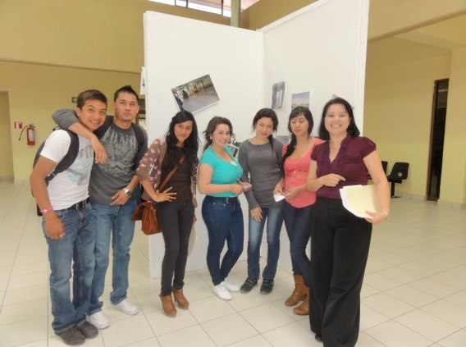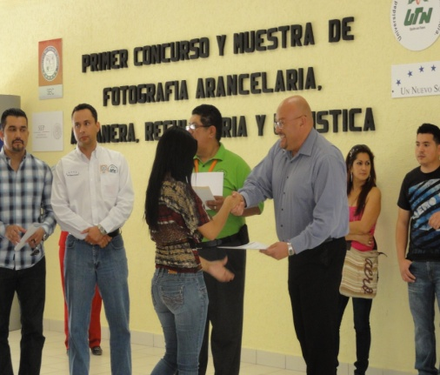

* **XI Concurso de Ciencia y Tecnología.**

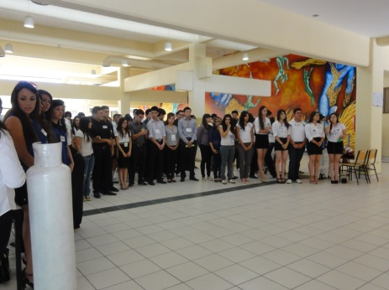

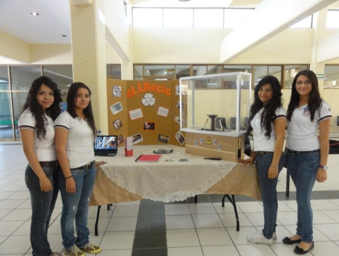

* **Festejo de Madres y Maestros.**

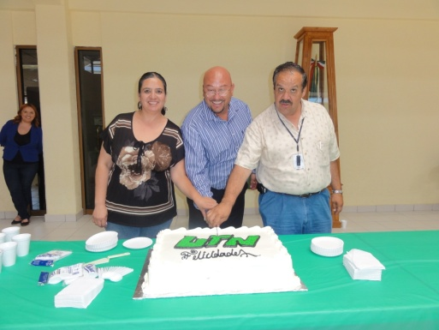

* **Teatro en la UTN**

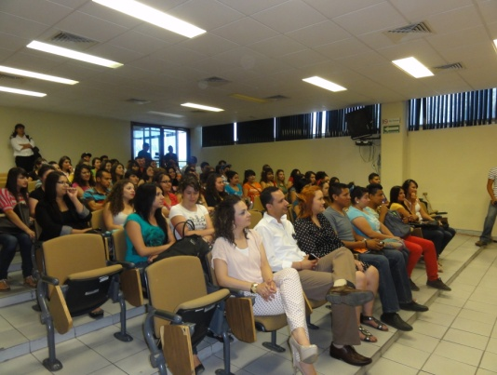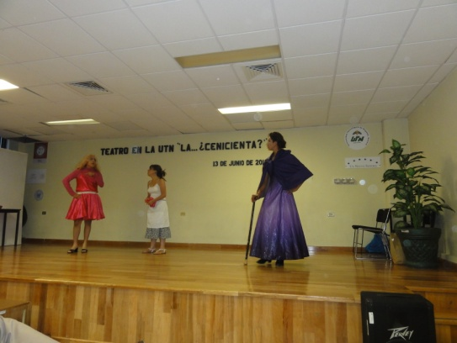

**Actividades Deportivas**.

La Universidad Tecnológica de Nogales, Sonora se ha mantenido muy activa en diferentes participaciones deportivas, demostrando de esta forma que la Universidad tiene un claro objetivo de formar jóvenes no solamente en el ámbito profesional sino también jóvenes interesados en el deporte.

* 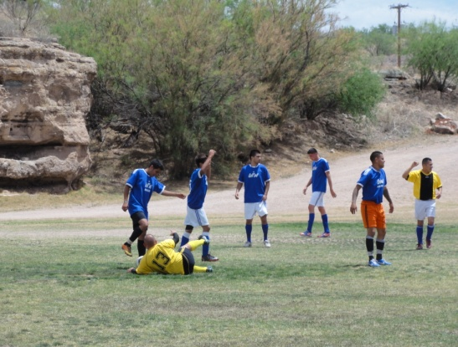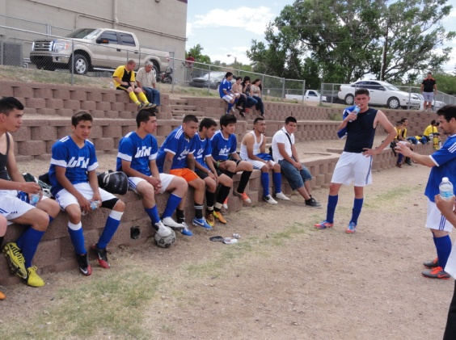**“Torneo Ciudades Hermanas”**

**Eventos Cívicos.**

* 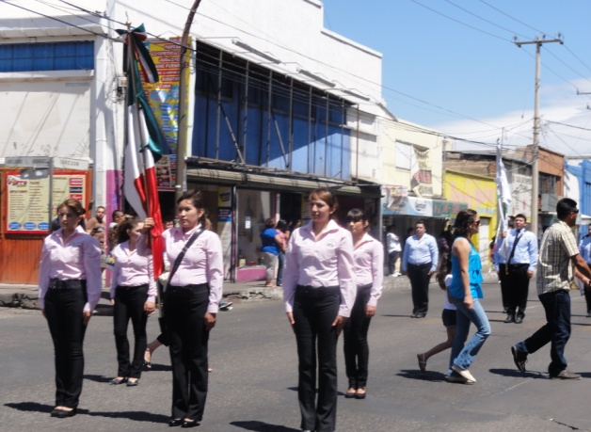**Desfile del 5 de Mayo.**

**3. Servicios Médicos.**

**Consultas brindadas.**

En el período que se informa se brindaron **345** atenciones Médico preventivas, correspondiendo **86** atenciones al personal y **259** a los estudiantes.Suministrándose aproximadamente **26** medicamentos distintos, material de curación, muestras médicas, spray, cremas, gotas y antisépticos tópicos.

**Consultas Brindadas**

**Total Atenciones 345**

En el cuatrimestre se observó que persiste el alza en el rubro de enfermedades las enfermedades gastrointestinales y deshidrataciones, así como también se observa un predominio de control de hipertensión arterial así como también en hipotensión arterial. La atención de dichos padecimientos obedece principalmente a poli detecciones, urgencias intramuros y extramuros que generalmente son atendidas en el lugar de los hechos, valorando su traslado, observación o manejo en el Departamento de Servicios Médicos, además de control de glucosa y presión arterial.

**Programa para la salud.**

Se brinda orientación, sobre el padecimiento que inquieta o afecta al alumno según lo solicite al Departamento, siendo importante no alterar el horario del alumno y se vea reflejado en su aprovechamiento. Durante la consulta y de acuerdo al padecimiento, en este período se ha orientado sobre, diversos temas de interés para el alumno.

**Campaña de Vacunación.**

Durante el cuatrimestre se llevaron a cabo dos Campañas de vacunación realizada por la Secretaria de Salubridad y Asistencia, ISSSTE aplicando vacunas y desparasitación de los alumnos y personal.



#### II. VINCULACIÓN

El quehacer Universitario implica un compromiso con la formación integral que atienda las necesidades de los sectores, para lograrlo se realizan acciones estratégicas orientadas a desarrollar y consolidar la relación con los sectores social y productivo para contribuir a la satisfacción de sus necesidades, para contribuir a ello la dirección de vinculación ha desarrollado las siguientes actividades y programas:

**1.- Prácticas y Estadías.**

En el cuatrimestre Mayo - Agosto 2012, con la finalidad de dar soporte al desarrollo de los alumnos en el sector productivo, se trabajó en la colocación de los alumnos del 5to cuatrimestre en su programa de estadía, que es una actividad que los alumnos realizan de tiempo completo en empresas del sector privado, público o social del ramo de la industria, el comercio y los servicios. Se atienden áreas de oportunidad de los empleadores desarrollándose proyectos que contribuyen al desarrollo tecnológico local, de la región y del país. Los resultados finales de colocación de alumnos en **176 empresas** fueron como sigue:

|  |  |
| --- | --- |
| **Carrera** | **Alumnos colocados** |
| Ingeniería en Logística Internacional | 24 |
| TSU en Mecatrónica | 39 |
| TSU en Mantenimiento Industrial | 64 |
| TSU en Procesos Industriales | 51 |
| TSU en Operaciones Comerciales Internacionales | 113 |
| TSU en Tecnologías de la Información y la Comunicación | 20 |
| **Total** | **311** |

**2.- Convenios de Colaboración con los sectores productivo y social**

Una de las tareas fundamentales de la Dirección de Vinculación es el establecimiento de lazos de comunicación y coordinación con el sector productivo, público y privado para generar condiciones de intercambio de experiencias y de estudios profesionales que permitan fortalecer la labor sustantiva de la UTN, a su vez ésta permite realizar aportaciones para el desarrollo tecnológico de la Región.

Durante este cuatrimestre se informa la celebración de 4 firmas de Convenios de colaboración que tienen como objetivo la vinculación directa con organismos, que conlleve al logro de objetivos mutuos, lo que se describe a continuación:

|  |  |  |
| --- | --- | --- |
| **Empresa** | **Objetivo** | **Vigencia** |
| 1. M3 de R.L. de C.V. 2. SALAZAR MULTI – SERVIS 3. PROGRAMATIX 4. AVENT S. de R.L. de C.V. Planta 3 | Realización de estadías, estancias y préstamo de instalaciones. | Cuatro años |

**3.- Visitas Guiadas a las Empresas**

Las visitas guiadas son programadas con objetivos específicos relacionados con las materias de los estudiantes. Éstas proporcionan un primer acercamiento al entorno productivo y la visualización de los conocimientos aplicados en forma práctica, beneficiando a **250** alumnos de distintas carreras que se imparten en la Universidad, su desglose por programa educativo es como se indica a continuación:

|  |  |  |  |
| --- | --- | --- | --- |
| **Carrera** | **Visitas Gestionadas** | **No. de**  **Empresas** | **No. Alumnos** |
| Mantenimiento Industrial | 2 | 1 | 50 |
| Operaciones Comerciales Internacionales | 6 | 3 | 93 |
| Procesos Industriales | 4 | 3 | 107 |
| **Totales** | **12** | **7** | **250** |

**4. Seguimiento de Egresados.**

El Seguimiento de Egresados consiste en obtener información válida, confiable y continua sobre el proceso de inserción y movilidad laboral del egreso, su desempeño en el empleo y su trayectoria profesional, con la finalidad de valorar el grado de impacto de la Universidad en el sector productivo.

En el último seguimiento de egresados de las últimas 5 generaciones de los niveles de TSU e Ingeniería de la UTN, se obtuvo los siguientes resultados:

|  |  |  |
| --- | --- | --- |
| **Empresa** | **TSU** | **Ingeniería** |
| Egresados | 546 | 251 |
| Titulados | 546 | 251 |
| Colocados | 236 | 238 |
| No Trabajan | 35 | 13 |
| No localizados | 185 | 0 |

**5. Servicios a la Industria y Educación Continua.**

La Educación permanente, nos permite afrontar los retos actuales de los cambios tecnológicos y es mediante las actividades académicas organizadas con orientación a desarrollar conocimientos teóricos y prácticos que permitan obtener nuevas habilidades, necesarias para lograr un desempeño eficiente en el entorno laboral.

Durante el período, se realizo el siguiente diagnóstico de necesidades en el sector productivo, con el propósito de promover la educación permanente en áreas de pertinencia al desarrollo económico y tecnológico.

|  |  |  |
| --- | --- | --- |
| **Empresa** | **Propuestas de Capacitación** | **Temas** |
| CANACINTRA | 4 | 1. Programación Neurolingüística. 2. Inteligencia Emocional. 3. Control Numérico. 4. Manufactura Esbelta. |
| LA MINA DE YAMANA (CUCURPE, SON) | 9 | 1. Diplomado en Manto. Básico. 2. Diplomado en Manto. Intermedio. 3. Diplomado en Manto. Avanzado. 4. Electricidad Industrial. 5. Hidráulica. 6. Interpretación de Planos. 7. Matemáticas de Taller. 8. Neumática. 9. Controles Lógicos Programables. |
| MAGNETIS METAL | 2 | 1. Habilidades para la creación de equipos de trabajo. 2. Control Numérico Computarizado. |
| **TOTAL** | **15** | |

**6. Vinculación institucional con los diferentes sectores.**

La Universidad como compromiso de la formación integral atiende las necesidades de los diferentes sectores para lograrlo se desarrollan las actividades que promuevan la integración y colaboración de los sectores productivos, gubernamentales, sociales y educación, siendo algunas de las participaciones:

* Participación en la Reunión de Reinstalación de la Red Municipal de Vinculación Laboral en Nogales, con la finalidad de conjuntar esfuerzos y acciones de las diversas instituciones públicas y privadas, en favor de la inserción laboral de grupos vulnerables en esta región fronteriza.
* Asistencia a la Reunión de IMFOCULTA, en la cual el gobierno municipal busca mantener una estrecha comunicación con los diferentes sectores mediante el intercambio de opciones concernientes al sector educativo, y su vez del sector económico.
* Participación en la Reunión de la Comisión de Vinculación Educación-Empresa, por parte de la Secretaria de Trabajo y Previsión Social en la Cd de Hermosillo, Sonora, en la cual se presentó a los diferentes sectores e instituciones del estado el tema ”Estrategias de Vinculación-Empresas” para el desarrollo del país.
* Asistencia a Reunión del Consejo Municipal de Educación Media Superior y Superior, en la cual se llevaron a cabo trabajos de colaboración por las academias.
* Asistencia y participación en la Reunión de la Misión de Rectores y Directores entre Colegios Comunitarios de Estados Unidos y Universidades Tecnológicas en la Cd. de Puebla, Puebla; con la finalidad de realizar trabajos de colaboración bilateral para la movilidad estudiantil y docente, estancias en la industria, así como para el desarrollo, investigación y transferencia de tecnología.
* Participo en el Taller de Inducción al Programa Estímulos a la Innovación, el cual tuvo como objetivo ver aspectos conceptuales, mecanismos de acceso al Programa Estímulos a la Innovación (PEI) 2014.

**Reuniones de trabajo para la elaboración de AST (Análisis Situacional de Trabajo)**

El Análisis de Situacional de Trabajo es un taller en donde se analizan fortalezas y debilidades, identifican las funciones, tareas y debilidades que se deben dominar en el área de trabajo, así como el equipo herramientas y maquinaria que se deben de manejar para el desempeño profesional competente.

Es necesaria la participación del sector Productivo para que los cambios que surjan dentro del taller sean los más pertinentes y realistas. Se aplica de lo general a lo particular y debe identificar funciones discretas, también se debe mantener una estructura gramatical uniforme.

En el periodo que se informa se elaboraron los siguientes AST:

|  |  |
| --- | --- |
| **Programa Educativo** | **Fecha de AST** |
| Ingeniería en Logística Internacional | 21/08/2013 |
| Ingeniería en Mantenimiento Industrial | 22/08/2013 |
| Ingeniería en Mecatrónica | 22/08/2013 |
| Ingeniería en Sistemas Productivos | 22/08/2013 |
| Ingeniería en Tecnologías de la Información | 22/08/2013 |

**7. Bolsa de Trabajo.**

Un indicador de relevancia dentro del desarrollo económico, la educación y la sociedad, es la empleabilidad de una región, dado que muestra de forma inmediata, los resultados encaminados a la atención de la mejora de la calidad de vida.

Es por ello, que la coordinación de bolsa de trabajo de la Universidad mantiene actividades que buscan el logro de este objetivo mediante las visitas y promoción del servicio con los diferentes sectores, en el período se contactaron 20 empresas quienes ofrecieron 55 vacantes y se enviaron a entrevista 142 alumnos y ex alumnos.



**IV. ADMINISTRACIÓN Y FINANZAS**

**1. Fuentes de Financiamiento**

**Estructura del subsidio:**

Durante el período que se informa, la universidad obtuvo ingresos por la cantidad de **$17,933,113** clasificados por origen, como sigue:

|  |  |  |
| --- | --- | --- |
| **Origen** | **Monto** | **%** |
| Federal | 8,644,000 | 48.2 |
| Estatal | 6,145,047 | 34.3 |
| **Subtotal** | **14,789,047** | **82.5** |
| Ingresos propios | 2,654,936 | 14.7 |
| Productos financieros | 8,056 | 0.1 |
| Rendimientos Fondo de apoyo a la Calidad 2010, 2011, 2012 | 33,223 | 0.2 |
| Rendimiento PROMEP | 2,383 | 0.1 |
| Rendimiento Apoyo Infraestructura 2012 | 79,296 | 0.4 |
| Recursos PADES etiquetados | 236,000 | 1.3 |
| Recursos FADOES etiquetados | 55,742 | 0.3 |
| Otros Ingresos | 74,430 | 0.4 |
| **Total** | **17,933,113** | **100%** |

Fuente: Dirección de Administración y Finanzas.

1. Sigue pendiente de radicar el Gobierno Estatal recursos de Fondo de Apoyo a la Calidad 2009 por un monto de **$2,049,707**, Fondo de Apoyo a la Calidad 2010 por un monto de **$3´096,569,** Fondo de Apoyo a la Calidad 2011 por un monto de **$2,109,059**, y Fondo de Apoyo a la Calidad 2012 por un monto de **$3´137,854.**

**Por capítulo del gasto, los recursos recibidos se catalogan como sigue:**

|  |  |  |
| --- | --- | --- |
| **Capítulo** | **Monto** | **%** |
| 1000 Servicios personales | 13,953,103 | 94.3 |
| 2000 Materiales y suministros | 411,267 | 2.8 |
| 3000 Servicios generales | 424,677 | 2.9 |
| **Total** | **14,789,047** | **100.0%** |

##### Ingresos Propios

Los conceptos que integran este rubro, con sus cantidades, son los siguientes:

|  |  |
| --- | --- |
| **Concepto** | **Cantidad** |
| Colegiaturas | 2,020,000 |
| Arrendamientos | 40,626 |
| Titulación | 404,400 |
| Otros servicios | 85,825 |
| Donativos para libros | 67,598 |
| Otros | 36,487 |
| **Total** | **2,654,936** |

Fuente: Dirección de Administración y Finanzas.

**Productos Financieros.**

Durante el período que se informa se lograron rendimientos por valor de **$8,056** pesos, producto de inversiones a la vista sin riesgo.

**Estados Financieros.**

**Balance General**

|  |  |  |  |
| --- | --- | --- | --- |
| Concepto | **30 Abril 2013** | **31 Agosto 2013** | **Diferencia** |
| **ACTIVO:** |  |  |  |
| Circulante: | 12,159,516 | 11,926,512 | (233,004) |
| Fijo: | 120,558,992 | 120,972,794 | 413,802 |
| SUMA EL ACTIVO | **132,718,508** | **132,899,306** | **180,798** |
|  |  |  |  |
| **PASIVO:** | 1,620,639 | 1,400,052 | (220,587) |
| Impuestos por Pagar | 1,211,188 | 974,691 | (236,497) |
| Cuentas por pagar | 409,451 | 425,361 | 15,910 |
| **PATRIMONIO:** | 131,097,8691 |  |  |
| Patrimonio Adquirido | 120,558,992 | 120,812,554 | 253,562 |
| Resultados de Ejercicios Anteriores |  |  |  |
| Resultados del Ejercicio | 10,538,877 | 10,686,700 | 147,823 |
|  |  |  |  |
| **SUMA DE PASIVO Y PATRIMONIO:** | **132,718,508** | **132,899,306** | **180,798** |

## CUENTAS DE ORDEN:

**CONTINGENCIA POR JUICIOS LABORALES $ 6,513,713**

**ADEUDOS ALUMNOS PENDIENTES COBRAR 54,220**

**PRESUPUESTO ESTATAL PEND. RADICAR 2011 115,071**

**PRESUPUESTO ESTATAL PEND. RADICAR 2012 1,902,571**

**LIBROS Y REVISTAS DISPONIBLES 5,469**

## Estado de resultados comparativo

**Del 1 de Enero al 31 de Agosto años 2011,2012 y 2013**

**Matrícula alumnos 837 988 870**

|  |  |  |  |  |  |  |
| --- | --- | --- | --- | --- | --- | --- |
| Concepto | 2011 | **%** | **2012** | **%** | 2013 | **%** |
| **INGRESOS:** |  |  |  |  |  |  |
| **Subsidio del Gobierno Federal** | **14,708,236** | **38.2** | **17,077,416** | **35.8** | **15,128,000** | **34.9** |
| Capítulo 1000 | 13,124,412 | 34.1 | 15,177,119 | 31.8 | 13,503,939 | 31.1 |
| Capítulo 2000 | 475,145 | 1.2 | 572,151 | 1.2 | 523,965 | 1.2 |
| Capítulo 3000 | 1,108,679 | 2.9 | 1,328,146 | 2.8 | 1,100,096 | 2.5 |
| **Subsidio del Gobierno del Estado** | **16,607,628** | **43.2** | **14,808,839** | **31.0** | **13,584,075** | **31.3** |
| Capítulo 1000 | 14,226,243 | 37.0 | 13,463,694 | 28.2 | 11,645,081 | 26.8 |
| Capítulo 2000 | 584,371 | 1.5 | 181,905 | 0.4 | 0 | 0.0 |
| Capítulo 3000 | 1,797,014 | 4.7 | 707,947 | 1.5 | 233,333 | 0.5 |
| Reposición Déficit |  |  | 455,293 | 0.9 | 1,705,661 | 4.0 |
| **Total de Subsidios** | **31,315,864** | **81.4** | **31,886,255** | **66.8** | **28,712,075** | **66.2** |
| Ingresos Propios | 3,702,540 | 9.6 | 2,976,828 | 6.2 | 3,580,123 | 8.2 |
| Productos Financieros | 145,650 | 0.4 | 220,092 | 0.5 | 11,236 | 0.1 |
| Otros ingresos | 1,404 | N/R | 275,183 | 0.7 | 74,143 | 0.2 |
| Programa Apoyo la Calidad | 3,096,569 | 8.1 |  |  | 87,404 | 0.2 |
| Programa Apoyo a Infraestructura |  |  | 7,500,000 | 15.7 | 164,410 | 0.4 |
| Programa PROMEP |  |  | 682,694 | 1.4 | 7,696 | 0.1 |
| Aplicación reman. ej. Ant. (1) | 182,209 | 0.5 | 4,147,562 | 8.7 | 10,431,395 | 24.0 |
| Recursos PADES |  |  |  |  | 236,000 | 0.5 |
| Recursos FADOES |  |  |  |  | 55,742 | 0.1 |
| SUMA: | **38,444,236** | **100** | **47,688,614** | **100** | **43,360,224** | **100** |
| **EGRESOS:** |  |  |  |  |  |  |
| 1000 Servicios Personales | 22,854,200 | 59.4 | 25,504,148 | 53.5 | 26,970,287 | 62.2 |
| 2000 Materiales y Suministros | 1,740,988 | 4.5 | 1,097,250 | 2.3 | 864,836 | 2.0 |
| 3000 Servicios Generales | 6,172,776 | 16.1 | 5,130,586 | 10.8 | 4,544,824 | 10.5 |
| 5000 Inversiones | 71,422 | 0.2 | 2,980 | N/R | 293,577 | 0.8 |
| SUMA: | **30,839,386** | **80.2** | **31,734,964** | **66.6** | **32,673,524** | **75.4** |
| **REMANENTE NETO PERIODO:** | **7,604,850** | **19.8** | **15,953,750** | **33.4** | **10,686,700** | **24.6** |

# % con relación a ingresos totales.

**La matrícula de alumnos es al inicio del período Mayo-Agosto 2011, 2012, 2013**

**Remanentes por programa al 31 de agosto 2013.**

|  |  |
| --- | --- |
| **PROGRAMA** | **REMANENTE** |
| SUBSIDIO FEDERAL | (358,335) |
| SUBSIDIO ESTATAL | (1,494,272) |
| INGRESOS PROPIOS | 903,056 |
| RECURSOS PROMEP (ETIQUETADOS) | 192,303 |
| FONDO DE APOYO A LA CALIDAD 2010 | 151,658 |
| FONDO DE APOYO A LA CALIDAD 2011 | 281,357 |
| FONDO DE APOYO A LA CALIDAD 2012 | 2,981,768 |
| FONDO DE APOYO A LA INFRAESTRUCTURA 2012 | 7,737,423 |
| RECURSOS PADES | 236,000 |
| RECURSOS FADOES | 55,742 |
| **REMANENTE TOTAL AL 31 DE AGOSTO 2013** | **10,686,700** |

# Comentarios a los estados financieros:

**Balance General:**

1. El flujo de efectivo disminuyo porque el Gobierno Federal y el Gobierno Estatal no radicaron los recursos presupuestales del mes de Agosto 2013.
2. Se adquirió Activo Fijo como a continuación se detalla:

|  |  |  |
| --- | --- | --- |
| **CONCEPTO** | **MONTO** | **ORIGEN RECURSOS** |
| 17 Equipo de cómputo, para laboratorios de carreras de Ingenierías | 211,326.17 | Recursos FAC 2011 |
| Equipo de cómputo p/profesores con perfil PROMEP. | 9,456.75 | PROMEP |
| Reposición de equipo para laboratorios y salones | 11,814.40 | Ingresos propios |
| Equipo de laboratorio para laboratorio de Mantenimiento Industrial | 20,965.52 | PROMEP |
| **TOTAL** | **253,562.84** |  |

1. También se tiene la contingencia de juicios laborales, por un monto de $6,513,713, además se tiene ya sentencia para realizar el pago de un laudo al 31 de diciembre 2012 de $1,189,286.10, pero por cuestiones de falta de recursos, la Universidad se amparo para retardar su pago en lo que se consigue este recurso para pagar esta obligación.

**ESTADO DE RESULTADOS**:

1. Tanto Gobierno Federal y Gobierno Estatal no radicaron los recursos presupuestales del mes de Agosto 2013.
2. El Gobierno Estatal no ha radicado durante el ejercicio 2013 el presupuesto relativo a Gastos de operación de mayo al mes de agosto 2013.
3. En el ejercicio 2013 se han pagado gastos del ejercicio anterior por la programación deficiente del Presupuesto original, del Capítulo 1000 por parte del Gobierno Estatal, como a continuación se indica:

|  |  |
| --- | --- |
| **Concepto** | **Monto** |
| Nómina aguinaldo 2012 de personal de UTN diferida para año 2013 | 462,388.94 |
| Nómina prima vacacional 2da parte 2012 diferida para año 2013 | 363,713.78 |
| Aportaciones al SAR-FOVISSSTE 6TO Bim 2012, diferida para año 2013 | 465,360.98 |
| **Total gastos diferidos para año 2013** | **1,291,463.70** |
| Déficit en Capítulo 1000 por radicación incompleta de presupuesto autorizado por parte del Gobierno Estatal | 1,705,661.06 |
| **TOTAL DÉFICIT AÑO 2012** | **2,997,124.76** |

**2. Administración de Personal**

**Estructura de personal.**

La estructura ocupacional que corresponde a nuestra matrícula actual es la siguiente:

|  |  |
| --- | --- |
| **Puesto** | **Mayo - Agosto 2013** |
| Rector | 1 |
| Abogado General | 1 |
| Directores de Carrera y de Área | 9 |
| Profesores de Tiempo Completo | 36 |
| Auxiliares de Taller | 14 |
| Profesores de Asignatura | 46 |
| Jefes de Departamento | 15 |
| Coordinadores | 4 |
| Ingeniero en Sistemas | 1 |
| Jefes de Oficina | 10 |
| Técnicos Contables | 2 |
| Analistas Administrativos | 11 |
| Bibliotecarios | 2 |
| Enfermero | 1 |
| Secretarias | 15 |
| Chofer | 2 |
| Asistente de Mantenimiento | 2 |
| Oficial de Servicios de Mantenimiento | 4 |
| Técnico Especializado en Mantenimiento | 2 |
| **Total** | **178** |

**Rotación de personal**

Durante el período analizado hubo 2 renuncias voluntarias y 1 baja por defunción del personal administrativo. El índice de rotación de personal equivale al **1.7 %** cuatrimestral.

**Carga académica de profesores**

|  |  |  |  |  |
| --- | --- | --- | --- | --- |
| **Carrera** | **Profesores de tiempo completo** | | **Profesores de asignatura** | **Profesores de asignatura** |
| **Horas frente a grupo** | **Horas de apoyo** | **Horas frente a grupo** | **Proyectos y Laboratorios** |
| Operaciones Comerciales Internacionales (Área CADA) | 194 | 266 | 275 | 82 |
| Mecatrónica (Área automatización) | 80 | 75 | 240 | 121 |
| Tecnologías de la Información y Comunicación | 30 | 40 | 88 | 67 |
| Mantenimiento (Área instalaciones) | 109 | 136 | 201 | 75 |
| Procesos Industriales | 115 | 132 | 206 | 69 |
| Desarrollo de Negocios | 8 | 0 | 27 | 0 |
| **Total** | **536** | **649** | **1,037** | **414** |

**Costo por alumno.**

El costo de operación por alumno, sin considerar inversiones en infraestructura y equipamiento, se calculó dividiendo el costo de operación entre el número de alumnos atendidos.

|  |  |
| --- | --- |
| Alumnos atendidos en el período Mayo-Agosto de 2013 | **870** |

Total costo de operación en el cuatrimestre $ 15,427,817

Costo por alumno en este Cuatrimestre 17,733

**Comparativo de costo por alumno años 2011, 2012 y 2013.**

|  |  |  |  |  |  |  |
| --- | --- | --- | --- | --- | --- | --- |
|  | **2011** | | **2012** | | **2013** | |
| **PERIODO** | **Total alumnos** | **Costo por alumno** | **Total alumnos** | **Costo por alumno** | **Total alumnos** | **Costo por alumno** |
| 1er Cuatrimestre | 1,043 | 12,022 | 1,229 | 11,635 | 1,249 | 11,921 |
| 2do Cuatrimestre | 837 | 17,204 | 988 | 16,395 | 870 | 17,733 |
| **Costo por alumno acumulado al año** |  | **29,226** |  | **28,030** |  | **29,654** |

**Costo por alumno: Indicador MECASUT**

**Costo de la estructura de organización**

El costo mensual de la estructura organizacional, incluidas prestaciones pagadas en el periodo, es el siguiente:

Al 31 de Agosto de 2013  **$ 3,371,286**



**V. PLANEACIÓN Y EVALUACIÓN**

**1. Planeación**

**1.1 Programa Operativo Anual 2013**

Se llevó a cabo el primer seguimiento al Programa Operativo Anual Federal 2013, mismo que se envió a la Coordinación General de Universidades Tecnológicas para su conocimiento y seguimiento.

**2. Evaluación de la Gestión Académica - Administrativa.**

**2.1** **Sistema Integral de Evaluación de la Gestión Pública del Estado de Sonora (SIEGESON).**

Para dar seguimiento al alcance de metas de los indicadores documentados, se llevó a cabo la captura del segundo corte trimestral del año 2013, con la finalidad de mantener actualizada la información que se reporta a la Contraloría General del Estado.

* 1. **Actualización de la Carta Compromiso**

Se llevó a cabo la actualización de la Carta Compromiso al Ciudadano de esta Universidad Tecnológica, en conformidad a las políticas que la presente administración impulsa para lograr un Gobierno donde el ciudadano sea el centro de toda acción de los esfuerzos gubernamentales.

* 1. **Actualización de Manual de Trámites y Servicios**

Se actualizo el Manual de Trámites y Servicios de esta Universidad Tecnológica de Nogales, donde se informan todas aquellas modificaciones realizadas a los requisitos, formatos y costos de operación de los servicios ofrecidos, esto con el fin de contribuir al logro de Un Gobierno ciudadano en el cual los usuarios tengan acceso a información detallada y actualizada acerca de sus trámites y servicios públicos.

* 1. **Recursos Extraordinarios**

Se recibieron recursos federales en los proyectos de Fondo para Ampliar y Diversificar la Oferta Educativa en Educación Superior (FADOEES 2013) por la cantidad de 55,742.00y del Programa de Apoyo al Desarrollo de la Educación Superior (PADES 2013) 236.000.00 ambos programas se aplican con la finalidad de fortalecer la oferta educativa de las Instituciones de Educación Superior.

* 1. **Proyección de Matrícula 2013-2014**

Se proyectó la matrícula que se atenderá en el próximo ciclo escolar de cada uno de los Programas de Estudios.

**3. Información y Estadística.**

**3.1 Informes**

En la toma de decisiones es fundamental contar con el apoyo de herramientas y controles estadísticos, así como información derivada de las actividades que se desarrollan dentro de la institución.

Para ello se controló la información y estadística a través de los siguientes informes:

* Informe de actividades de la Universidad Tecnológica de Nogales, Sonora
* Concentrado de información para el reporte estadístico 911correspondiente al ciclo escolar 2013-2014

**3.2 Reunión ordinaria del Consejo Directivo**

Se llevó a cabo el pasado 21 de junio la LXVIII Reunión ordinaria de H. Consejo Directivo donde se dio seguimiento a los asuntos administrativos de esta casa de estudios.

**4.- Sistema de Gestión de la Calidad**

Se llevó a cabo la segunda reunión del comité de calidad, para la actualización de los documentos de:

* Acciones correctivas y preventivas
* Propuesta de mejora y,
* Análisis de datos

Se realizó la sensibilización al Sistema de Gestión de Calidad a personal de nuevo ingreso.



**V. Legislación Universitaria.**

Durante el transcurso del cuatrimestre, se realizaron entre otras las siguientes actividades:

* Reunión en la ciudad de Hermosillo, Sonora, sobre el estudio de Métrica de Transparencia 2013, convocada por la Secretaría de la Contraloría General del Estado de Sonora.
* Revisión y autorización de Convenios de Colaboración de esta Universidad con:
* La Empresa M3 S. de R.L. de C.V.
* Con la Universidad Tecnológica Virtual del Sistema Tecnológico de Monterrey, a cerca de Diplomado en Herramientas Metodológicas para la Formación Basada en Competencias Profesionales.
* Con la Secretaría de Educación Pública, para el Programa de Apoyo al Desarrollo de la Educación Superior (PADES).
* Empresa SALAZAR MULTI-SERVIS.
* La Empresa PROGRAMATIX.
* La Coordinación General de Universidades Tecnológicas, para la Ejecución de la Primera Aportación de 2013 del Programa de Mejoramiento del Profesorado (PROMEP).
* La Empresa AVENT S. de R.L. de C.V. planta 3.
* Con el Instituto de Formación Docente del Estado de Sonora (EL IFODES).
* Revisión y autorización de Contratos de Trabajo de 8 Profesores de Tiempo Completo y 2 Empleados Administrativos.
* Celebración de licitaciones y firma de contratos, para la Prestación de Servicios de: Fumigación, Traslado de alumnos locales y de Auditoría de los Estados Financieros de esta Institución.
* Asistencia, a la Sala de Juicios Orales, sito en la Universidad del Valle de México, campus Nogales, a la conferencia sobre el Procedimiento de Juicios Orales Mercantiles, impartido por la Magistrada Guadalupe Von Ontiveros, de la Sala Regional del Supremo Tribunal de Justicia con sede en Ciudad Obregón Sonora y a la ponencia “Programa Sobre la Promoción de la Reforma en Justicia Criminal” acerca de los Juicios Orales, impartida por el Doctor en Derecho Robert J. Mack Whirter, a invitación del Consulado General de los Estados Unidos de América con sede en esta ciudad.
* Recepción y atención a siete Solicitudes de Acceso a la Información Pública, las cuales se les dio respuesta en tiempo y forma legales.
* Actualización de la Información del Portal de Transparencia de esta Universidad.
* Asistencia a la Firma de Convenio de Colaboración en Materia de Transparencia sobre la “Red de Municipios Transparentes”, con la Presencia del Señor Gobernador del Estado, en Hermosillo, Sonora.
* Participación en la “Aplicación de Diagnóstico” a través de encuesta, por parte del personal de la Dirección General de Asuntos Jurídicos y Normatividad de la Contraloría General del Estado.
* Se revisó y autorizó un Acuerdo de Colaboración entre esta Universidad y la Casa Hogar de nuestros pequeños Hermanos Cristo Rey, para la elaboración de la página WEB de dicha organización.